项目说明文档

web课程设计

作 者 姓 名： 陈磊

学 号： 1852714

学院、 专业： 软件学院 软件工程

同济大学

Tongji University

**1 项目简介**

本项目利用createjs框架实现了一个前端小游戏，玩家操控一个骑士进行一个特定场景的boss闯关，目的是击倒位于场景中间的boss，boss会在场景随机释放火焰攻击玩家，火焰个数和频率随着boss的血量变化而变化。

**2 操作**

玩家操作：

a：向左移动

d：向右移动

鼠标左击：攻击

空格：开启/关闭作弊模式

s：暂停

**3 界面展示**

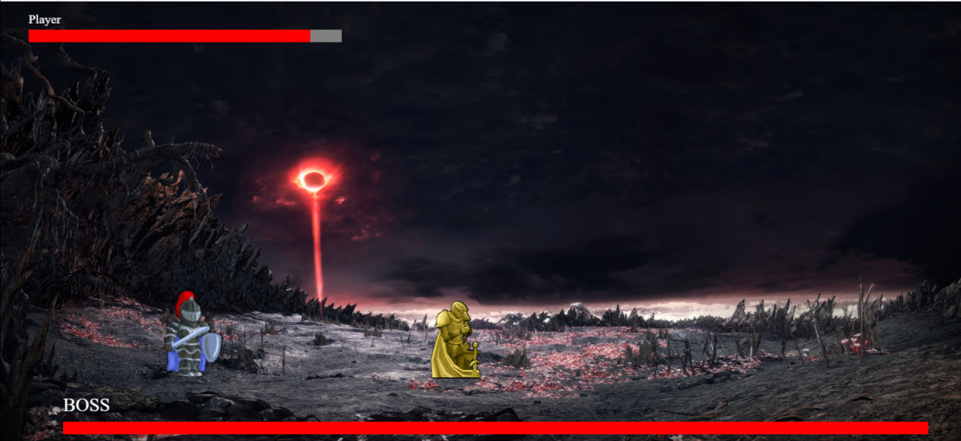

**4 实现思路**

本项目利用create.js框架，主要用于实现人物和攻击特效的动画效果。其中index.html和index.js文件为场景代码，主要用于实现攻击判定、boss攻击等效果，boss模型、玩家血条、boss血条也属于场景当中的成员，player.js用于实现玩家的动画效果，包括移动和攻击，flame.js用于实现boss攻击特效的动画效果，index.js中创建玩家成员和攻击特效成员。

在index.js中，init函数用于初始化游戏，并加上事件监听器，用于监听handlecomplete函数是否已经加载完所有成员模型、成员属性，以及帧数监听，handleTick函数用于每帧的成员的属性判定，并调用成员函数播放动画。